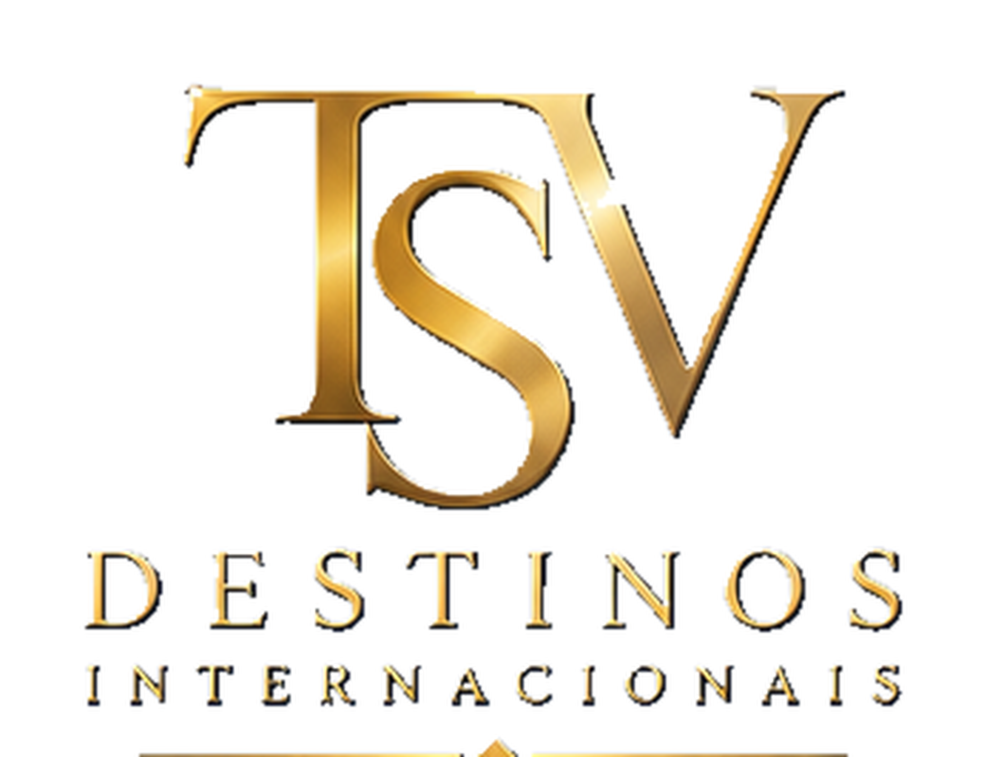
CATÁLOGO PROFISSIONAL 2026
FOUR SEASONS RESORT SEYCHELLES
06 dias / 05 noites • Natureza, privacidade e exclusividade em Mahé
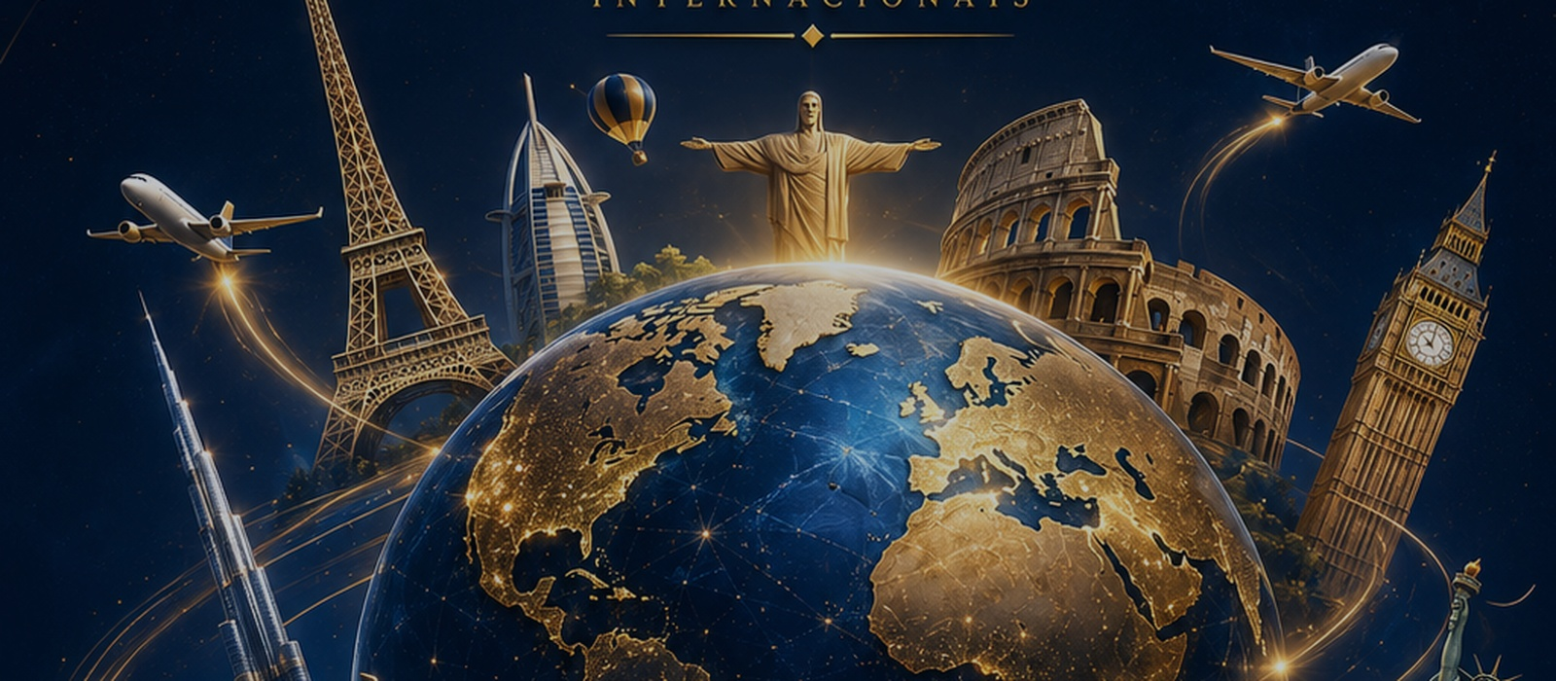
SAÍDA  Saídas diárias | EMBARQUE  Consultar

Sob Consulta | Consultar
Passagem aérea | Não inclusa

Natureza, Privacidade e Exclusividade em Mahé
━━━━━━━━━━━━━━━━━━━━━━━━━━━━━━━━
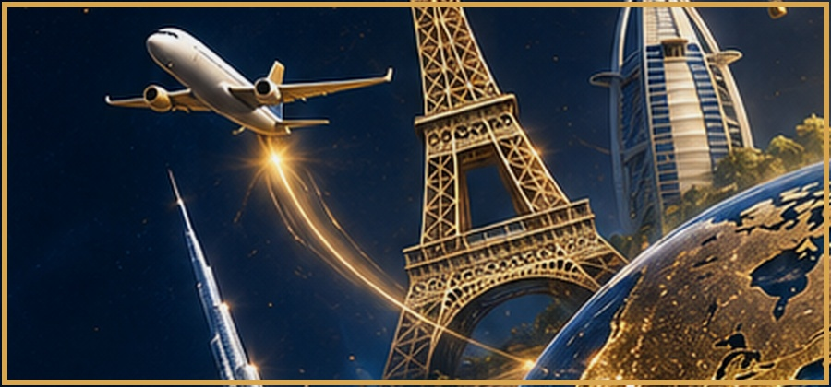 | 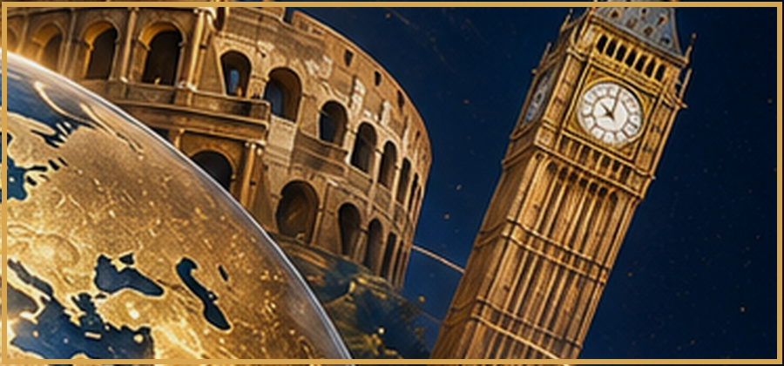
O Four Seasons Resort Seychelles está localizado na costa sudoeste de Mahé, com praias de areia branca, formações rochosas e um mar espetacularmente encantador, oferecendo natureza e total privacidade.
Com 5 noites com café da manhã no restaurante ZEZ, traslados privativos e kit de viagem, este programa é ideal para quem busca exclusividade, natureza e o melhor do luxo em Mahé.
06 dias / 05 noites  Programa ao completo 2026 | Mahé, Seychelles  Mahé, Seychelles
Voo não incluído  Passagem aérea não inclusa | Café da manhã incluso  Restaurante ZEZ

Tudo organizado para você viver o melhor de Mahé
━━━━━━━━━━━━━━━━━━━━━━━━━━━━━━━━
✈️ Tickets aéreos  Não incluída no programa | 🧾 Taxas de embarque  Não inclusas no programa
🤝 Assistência  Traslado privativo aeroporto / hotel / aeroporto em Mahé (~30 min) | 🚐 Traslados  Incluso no programa
🏨 Hospedagem  05 noites no Four Seasons Resort Seychelles com café da manhã | 🍽️ Alimentação  Café da manhã no restaurante ZEZ
🗺️ Visitas  Mahé, Seychelles | 👤 Guia acompanhante  Esportes não motorizados e snorkel inclusos
🚌 Transporte  Veículos com ar condicionado | 🎟️ Ingressos  Kit de viagem incluso
🏛️ Taxas hoteleiras  Taxas e extras não inclusos | 🧳 Bagagem  Conforme companhia aérea contratada
🛡️ Seguro viagem
Não incluso - contratar separadamente
Preço por pessoa
━━━━━━━━━━━━━━━━━━━━━━━━━━━━━━━━
Apto duplo • Café da manhã • Saídas diárias
Sob Consulta
VALIDADE  Consultar | PASSAGEM AÉREA  Não inclusa
*Preço sob consulta. Passagem aérea não inclusa. Consulte disponibilidade.
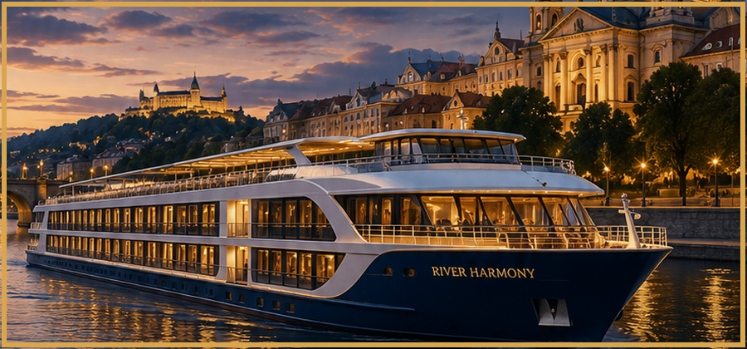
Mahé, Seychelles
━━━━━━━━━━━━━━━━━━━━━━━━━━━━━━━━
Período | Destino/Etapa | Resumo
Dia 1 | 1º DIA: SEYCHELLES | Chegada em Mahé e traslado privativo terrestre (~30 min) ao Four Seasons Resort Seychelles. Acomodação por 5 noites com café da manhã no restaurante ZEZ.
Dia 2 | 2º AO 5º DIA: SEYCHELLES | Dias livres para atividades independentes. Esportes não motorizados, snorkel e academia inclusos como cortesia.
6º DIA: SEYCHELLES | Retorno | Café da manhã e check-out. Traslado privativo ao aeroporto.

Four Seasons Resort Seychelles
━━━━━━━━━━━━━━━━━━━━━━━━━━━━━━━━
Costa Sudoeste de Mahé  Praias de areia branca, formações rochosas e mar espetacular na costa sudoeste de Mahé. | Privacidade Total  Um dos hotéis mais exclusivos de Seychelles, com sensação de espaço e privacidade incomparáveis.
Esportes & Lazer  Esportes aquáticos não motorizados, snorkel, academia e atividades inclusas como cortesia. | 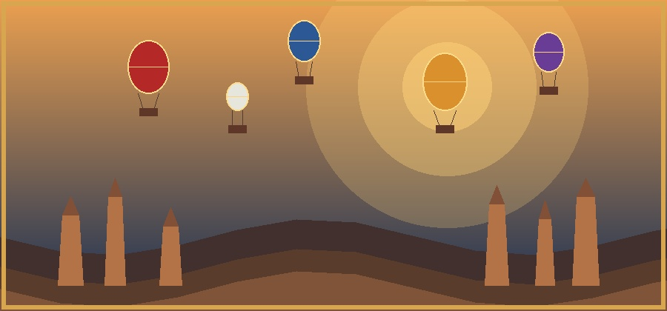  Lua de Mel Especial  Espumante, bolo de lua de mel e meditação privativa de 30 minutos para o casal.

Roteiro com Suporte Especializado
━━━━━━━━━━━━━━━━━━━━━━━━━━━━━━━━
Planejamento  Organização completa para uma estadia de alto luxo em Mahé. | Experiência internacional  Seychelles é um dos destinos mais exclusivos e preservados do mundo.
Observação Importante  Não recomendado nos meses: final de novembro, dezembro, janeiro e fevereiro. | Acomodações  Acomodações exclusivas com café da manhã no restaurante ZEZ do Four Seasons Seychelles.
O que inclui  5 noites com café da manhã, traslados privativos e kit de viagem. | Código: Y110  Four Seasons Resort Seychelles, Mahé
FALE CONOSCO E DESCUBRA SEU PRÓXIMO DESTINO
www.tsvdestinosinternacionais.com
TSV Destinos Internacionais
Conectando pessoas ao mundo.

